2022年10月7日
各 位
公益社団法人 日本技術士会中国本部 本部長 大田一夫
上下水道部会 部会長 若岡信利
農業／森林／水産部会 部会長 峯岡静彦
環境／衛生工学／生物工学／原子力・放射線部会 部会長 桧垣光次
公益社団法人 日本技術士会中国本部 上下水道部会主催
農業/森林/水産部会、環境/衛生工学/生物工学/原子力・放射線部会共催
広島地域の下水道・水産・環境関連施設の見学会のご案内

拝啓 時下益々ご清祥のこととお慶び申し上げます。平素は、公益社団法人 日本技術士会 中国本部の事業に、ご理解・ご協力を賜り、厚くお礼申し上げます。
さて、2022年度の中国本部の部会事業の一環として、上下水道部会主催及び農業／森林／水産部会、環境／衛生工学／生物工学／原子力・放射線部会共催により、見学会を、下記の通り、開催いたします。お誘い合わせの上、多数ご参加くださいますようご案内申し上げます。
参加申し込みについては2022年11月11日(金)までに下記URLからの申し込みをお願いします。インターネット利用環境のない方はFAXでの申し込みも可能です。
申込URL： https://forms.gle/WLXRbewnwzoP3tgB6
敬具
記
- 主 催：中国本部 上下水道部会
- 共 催：農業/森林/水産部会、環境/衛生工学/生物工学/原子力放射線部会
- 期 日：2022年11月16日（水）
- 見学場所：（１）広島市水産振興センター ： カキの養殖、魚と漁業に関する見学 ほか
〒733-0833 広島市西区商工センター8-5-1 TEL：082-277-6609
（２）下水道管路（シールド工法）工事現場 ： 吉島地区下水道築造第31-1号工事
〒730-0823 広島市中区吉島西3-16-28 電話：082-236-6516
（３）広島県環境保全公社出島処分場 ： 施設の概要 維持管理の概要 現場視察
〒734-0013 広島市南区出島4-1-4 TEL:082-546-9300
- 注意事項 （１）参加の皆様には、中型バスで移動していただく予定としております。
（２）この見学会では，場所によって写真撮影等が制限される場合があります。当日，会場にお
いて施設関係者から説明がありますので，その指示に従ってください。
（３）下水道管路工事現場は、工事中の管路内が見学できます。管路内の見学を希望される方は、
工事用の仮設階段を使って、深さ約20mの立坑底部まで降りていただきます。安全靴や
スニーカーなどの歩きやすい靴で参加ください。（革靴は滑りやすいので不可とします。）
また、汚れても構わない服装でお願いします。ヘルメットと手袋は、現場で準備していた
だきます。
（４）昼食は、広島サンプラザホールに隣接するレストランクレセントを予約しています。
メニューは日替わりランチの予定です。
（５）今後、コロナウイルス感染症の蔓延状況に応じて、予定を変更（もしくは中止）する可能
性があります。ご了承いただきますようよろしくお願いいたします。
- スケジュール
09:15 出発 広島駅北口9:00集合(時間厳守) ※後頁案内図参照
10:00～11:30 施設見学：広島市水産振興センター
11:30～13:30 移動～昼食（広島サンプラザ）～移動
13:30～15:00 現場見学：下水道管路（シールド工法）工事現場
15:00～15:30 移動
15:30～17:00 施設見学：広島県環境保全公社 出島処分場
17:30 解散 広島駅北口で解散

- 定員、対象、参加費、ＣＰＤ、申込・お問い合せ先
(1) 定 員：20名（応募者先着順）
(2) 対 象：日本技術士会会員、技術士の方及び一般の参加者も歓迎いたします。
(3) 参加費： 会員2,500円、非会員・一般の方：3,000円
※ 参加費に昼食代金を含みます。当日徴収します。
会誌購読者、協賛会員は、500円割引券が利用できます。
(4) ＣＰＤ：4時間30分
(5) 申込・お問合せ先：公益社団法人日本技術士会 中国本部 事務局（勝田)
TEL:082：511-0305 FAX：082-511-0309 E-mail：ipej-hiro@rapid.ocn.ne.jp

８．施設見学先
（１）広島市水産振興センター ： カキの養殖、魚と漁業に関する見学 ほか
〒733-0833 広島市西区商工センター8-5-1 TEL：082-277-6609
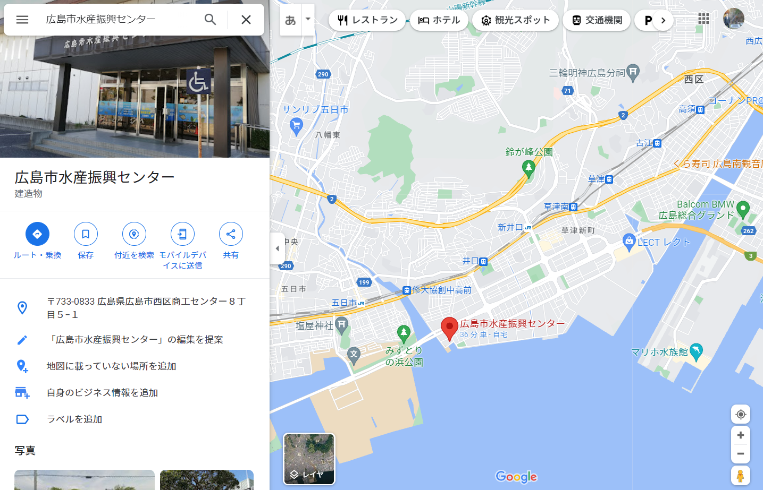
水産振興センター

（２）下水道管路（シールド工法）工事現場 ： 吉島地区下水道築造第31-1号工事
〒730-0823 広島市中区吉島西3-16-28 電話：082-236-6516
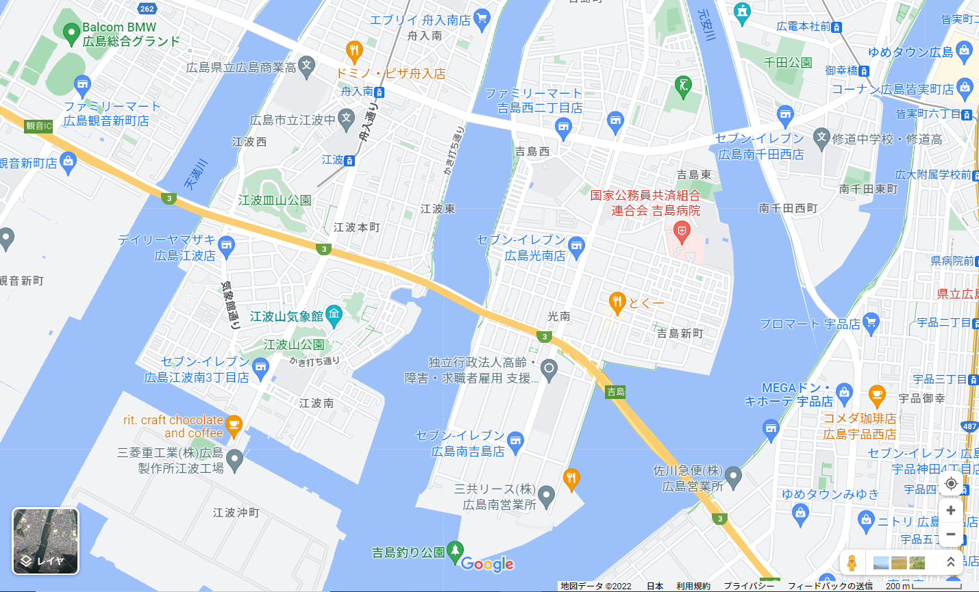
工事現場

（３）広島県環境保全公社出島処分場 ： 施設の概要 維持管理の概要 現場視察
〒734-0013 広島市南区出島4-1-4 TEL:082-546-9300
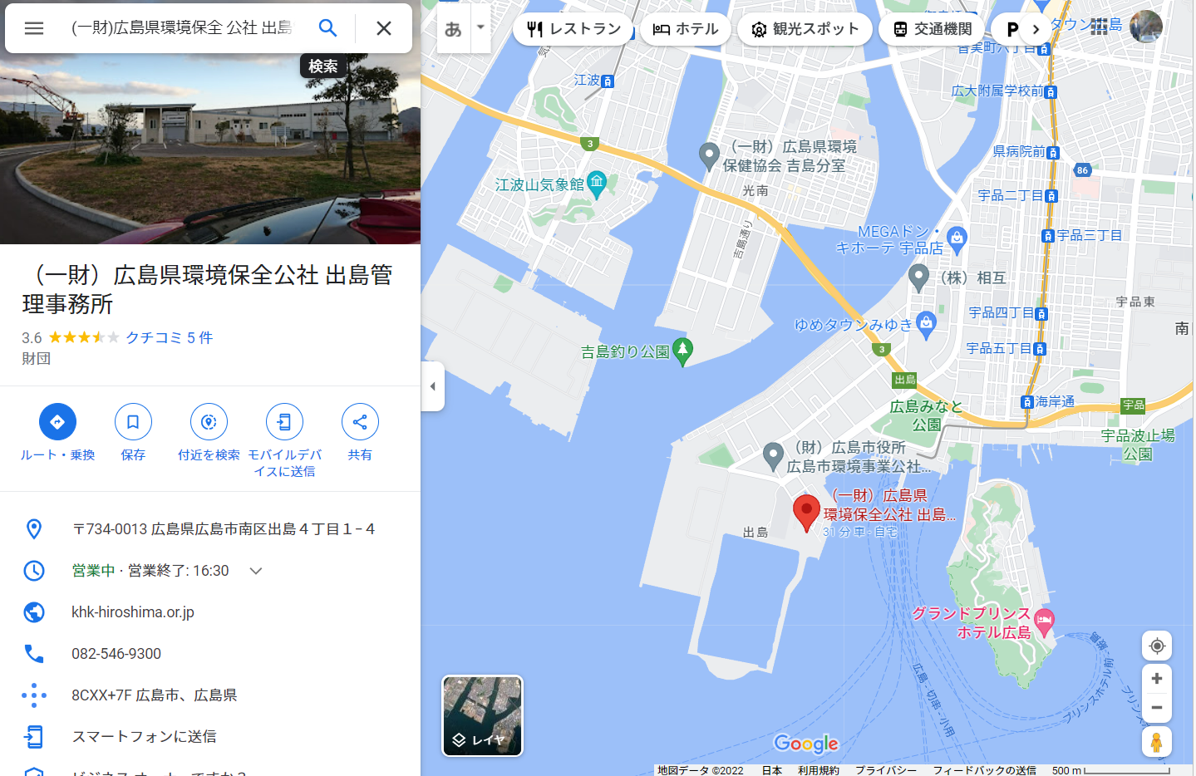
出島処分場

上下水道部会／農業/森林/水産部会／環境/衛生工学/生物工学/原子力･放射線部会
広島地域の下水道・水産・環境関連施設の見学会
参加申込書(2022年11月16日) 主催：公益社団法人日本技術士会中国本部
申込ＦＡＸ番号：０８２－５１１－０３０９
※メール送信可能な方は、事務局の省力化のため、メールによる申込をお願いします。

標記見学会に参加します。
集合場所：□広島駅：案内図参照

 | 氏名 |  | 資格(注1) | 区分(注2)
申込者 |  |  | □技術士 □修習技術者 □その他 | □会員 □非会員
技術部門  (注3)  ※複数選択可 | □機械 □船舶･海洋 □航空･宇宙 □電気電子 □化学 □繊維 □金属  □資源工学 □建設 □上下水道 □衛生工学 □農業 □森林 □水産  □経営工学 □情報工学 □応用理学 □生物工学 □環境 □原子力･放射線 □総合技術監理
勤務先
連絡先 | E-mail |  |  | □会社 □自宅
連絡先 | ＦＡＸ |  |  | □会社 □自宅
連絡先 | ＴＥＬ |  |  | □会社 □自宅
- 資格は該当するものに■(または☑)を入れる。
- 区分で会員とは日本技術士会会員を指し、該当するものに■(または☑)を入れる。
- 技術部門は技術士か修習技術者のみ、該当するものに■(または☑)を入れる。
- 連絡先は(会社・自宅)のうち、該当するものに■(または☑)を入れ、E-mail等を記入。
- 同行者がいる場合は下記に記入。
- この個人情報は、本行事の参加申込み以外には使用しません。

 | 氏名 | 資格(注1) | 区分(注2)
同行者 |  | □技術士 □修習技術者 □その他 | □会員 □非会員
同行者 |  | □技術士 □修習技術者 □その他 | □会員 □非会員
 |  | □技術士 □修習技術者 □その他 | □会員 □非会員
問合せ先：〒730-0017 広島市中区鉄砲町1-20第3ウエノヤビル6階
公益社団法人日本技術士会 中国本部
TEL:082-511-0305 FAX:082-511-0309 E-mail：ipej-hiro@rapid.ocn.ne.jp

広島駅北口の集合場所案内図
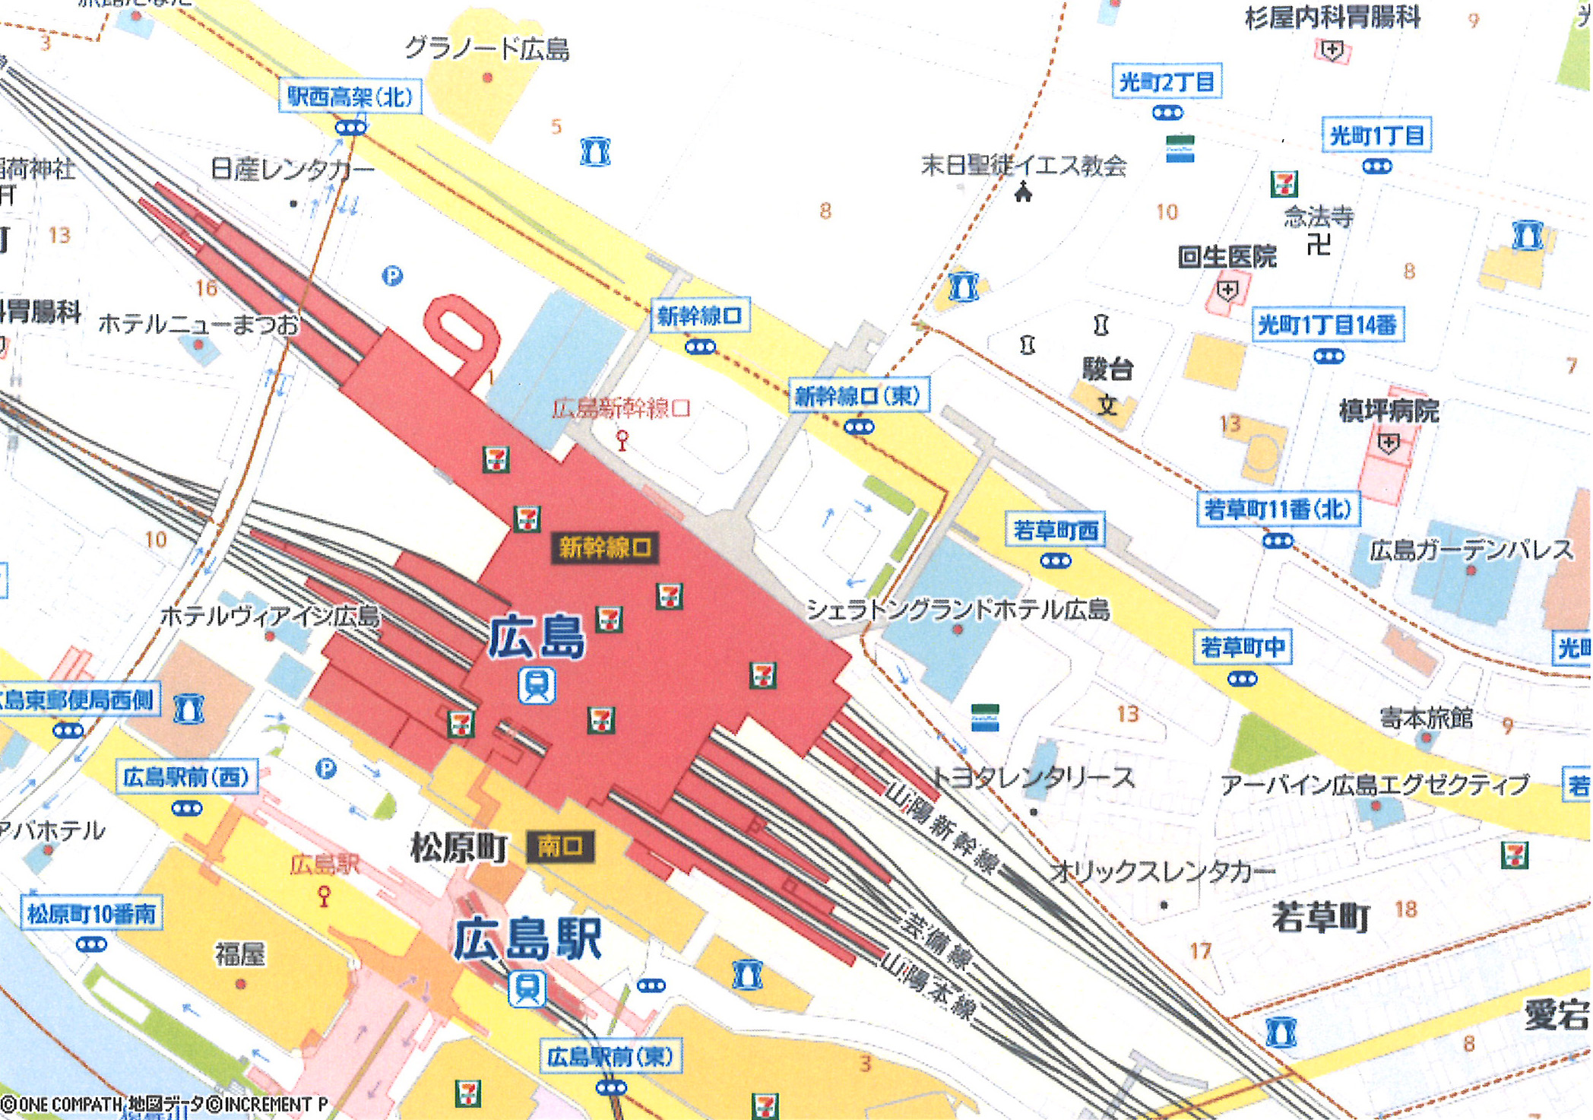

集合場所

１ 集合場所は，ＪＲ広島駅北口（新幹線口）の出口です。
ペデストリアンデッキ（２階）広場です。
２ 集合時間は，９：００です。（時間厳守）
３ 当日連絡先：090-1335-8750（若岡）
070-4380-5097（今井田）

